**USER GUIDE**

**WEBSITE PPDB**

(**Penerimaan Peserta Didik Baru)**

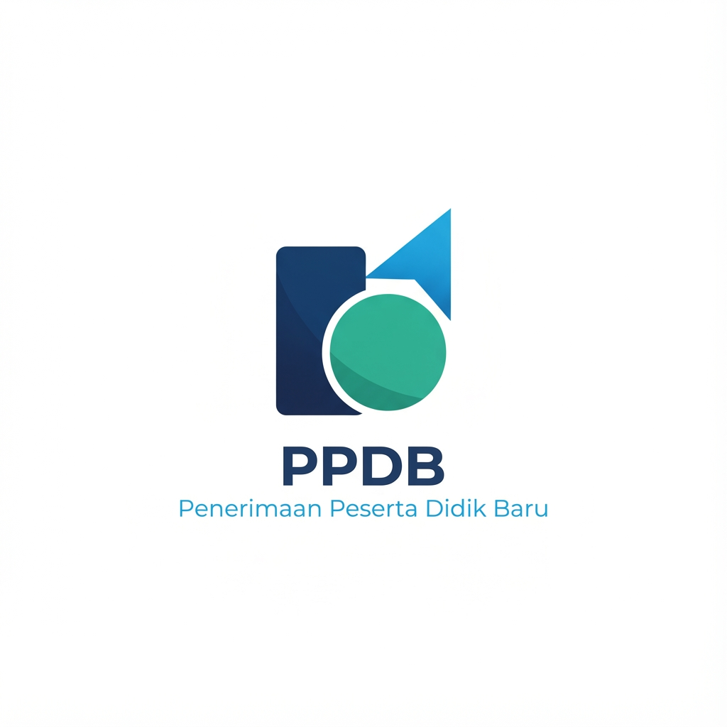

Website: PPDB

Tanggal Rilis: -

Developer: Azman Rizqur Rahman

# Daftar Isi

Daftar Isi 2

1. PENDAHULUAN 4

2. ALUR PENDAFTAR 5

2.1 Landing Page 5

2.2 Registrasi 6

2.3 Verifikasi OTP 7

2.4 Login Pendaftar 8

2.5 Dashboard Pendaftar 9

2.6 Isi Formulir 10

a. Data Siswa 10

b. Data Orang Tua 10

c. Data Asal Sekolah 11

2.7 Upload Berkas 11

2.8 Pembayaran 12

2.9 Status Pendaftaran 13

a. Status Setelah Isi Data 13

b. Status Setelah Data Diverifikasi 14

c. Status Setelah Pembayaran 14

d. Status Setelah Pembayaran Diverifikasi 15

2.10 Pengumuman 15

3. ADMIN 16

3.1 Dashboard Admin 16

3.2 Data Pendaftar 17

3.3 User & Role 17

3.4 Master data 18

3.5 Peta 18

3.4 Keputusan 19

3.7 Laporan 19

4. VERIFIKATOR 20

4.1 Dashboard Verifikator 20

4.2 Verifikasi Data dan Berkas 21

4.4 Riwayat Verifikasi 21

5. KEUANGAN 22

5.1 Dashboard Keuangan 22

5.2 Verifikasi Pembayaran 23

5.3 Laporan Keuangan 23

6. KEPALA SEKOLAH 24

6.1 Dashboard Kepala Sekolah 24

7. LOGOUT 25

7.1 Logout 25

# 

# 1. PENDAHULUAN

Selamat datang di panduan pengguna **Sistem Penerimaan Peserta Didik Baru (PPDB) Online**. Aplikasi ini dirancang untuk mempermudah proses pendaftaran siswa baru dengan sistem yang terintegrasi dan ramah pengguna. Melalui aplikasi ini, calon siswa dapat dengan mudah mendaftar, mengisi formulir, mengunggah berkas, dan memantau status pendaftaran secara praktis, baik melalui perangkat desktop maupun perangkat seluler.

Aplikasi ini dibangun untuk mendukung pengelolaan penerimaan siswa baru secara efisien, terutama untuk sekolah yang membutuhkan sistem pendaftaran digital yang modern dan terpercaya. Dengan fitur-fitur seperti **multi-role authentication** (Admin, Kepala Sekolah, Keuangan, dan Pendaftar), **dashboard interaktif**, **form pendaftaran lengkap**, **upload berkas digital**, **verifikasi data**, dan **laporan statistik**, aplikasi ini diharapkan dapat membantu sekolah dalam mengatur dan memonitor proses PPDB dengan lebih mudah dan transparan.

Panduan ini akan menjelaskan cara menggunakan aplikasi dari tahap awal, seperti registrasi dan login calon siswa, hingga pengelolaan data pendaftar dan verifikasi berkas untuk admin. Dengan panduan ini, diharapkan semua pengguna, baik **pendaftar** maupun **admin sekolah**, dapat memanfaatkan seluruh fitur aplikasi secara maksimal.

**Fitur Utama Sistem:**

* Pendaftaran online untuk calon siswa
* Form data pribadi, orang tua, dan asal sekolah
* Upload berkas pendukung (foto, KK, akta, ijazah)
* Sistem verifikasi dan persetujuan admin
* Dashboard khusus untuk setiap role pengguna
* Laporan dan statistik pendaftaran real-time
* Responsive design untuk semua perangkat

Jika Anda baru pertama kali menggunakan aplikasi ini, kami sarankan untuk membaca panduan ini secara menyeluruh agar mendapatkan pemahaman yang lengkap tentang proses PPDB online. **Selamat menggunakan Sistem PPDB Online**.

# 2. ALUR PENDAFTAR

Alur pendaftar merupakan tahapan yang harus dilakukan oleh calon peserta didik untuk mengikuti proses PPDB secara online. Mulai dari membuka halaman awal, membuat akun, melakukan login, mengisi formulir, mengupload berkas, melakukan pembayaran (jika diberlakukan), hingga memantau status dan melihat hasil pengumuman. Setiap langkah harus diselesaikan agar proses pendaftaran dinyatakan lengkap dan dapat diverifikasi oleh pihak sekolah. Pada sistem ini, seluruh proses dilakukan secara mandiri oleh pendaftar tanpa perlu datang langsung ke sekolah.

## 2.1 Landing Page

Pada tampilan awal website, pendaftar dapat melihat tombol untuk memulai proses pendaftaran dan login. 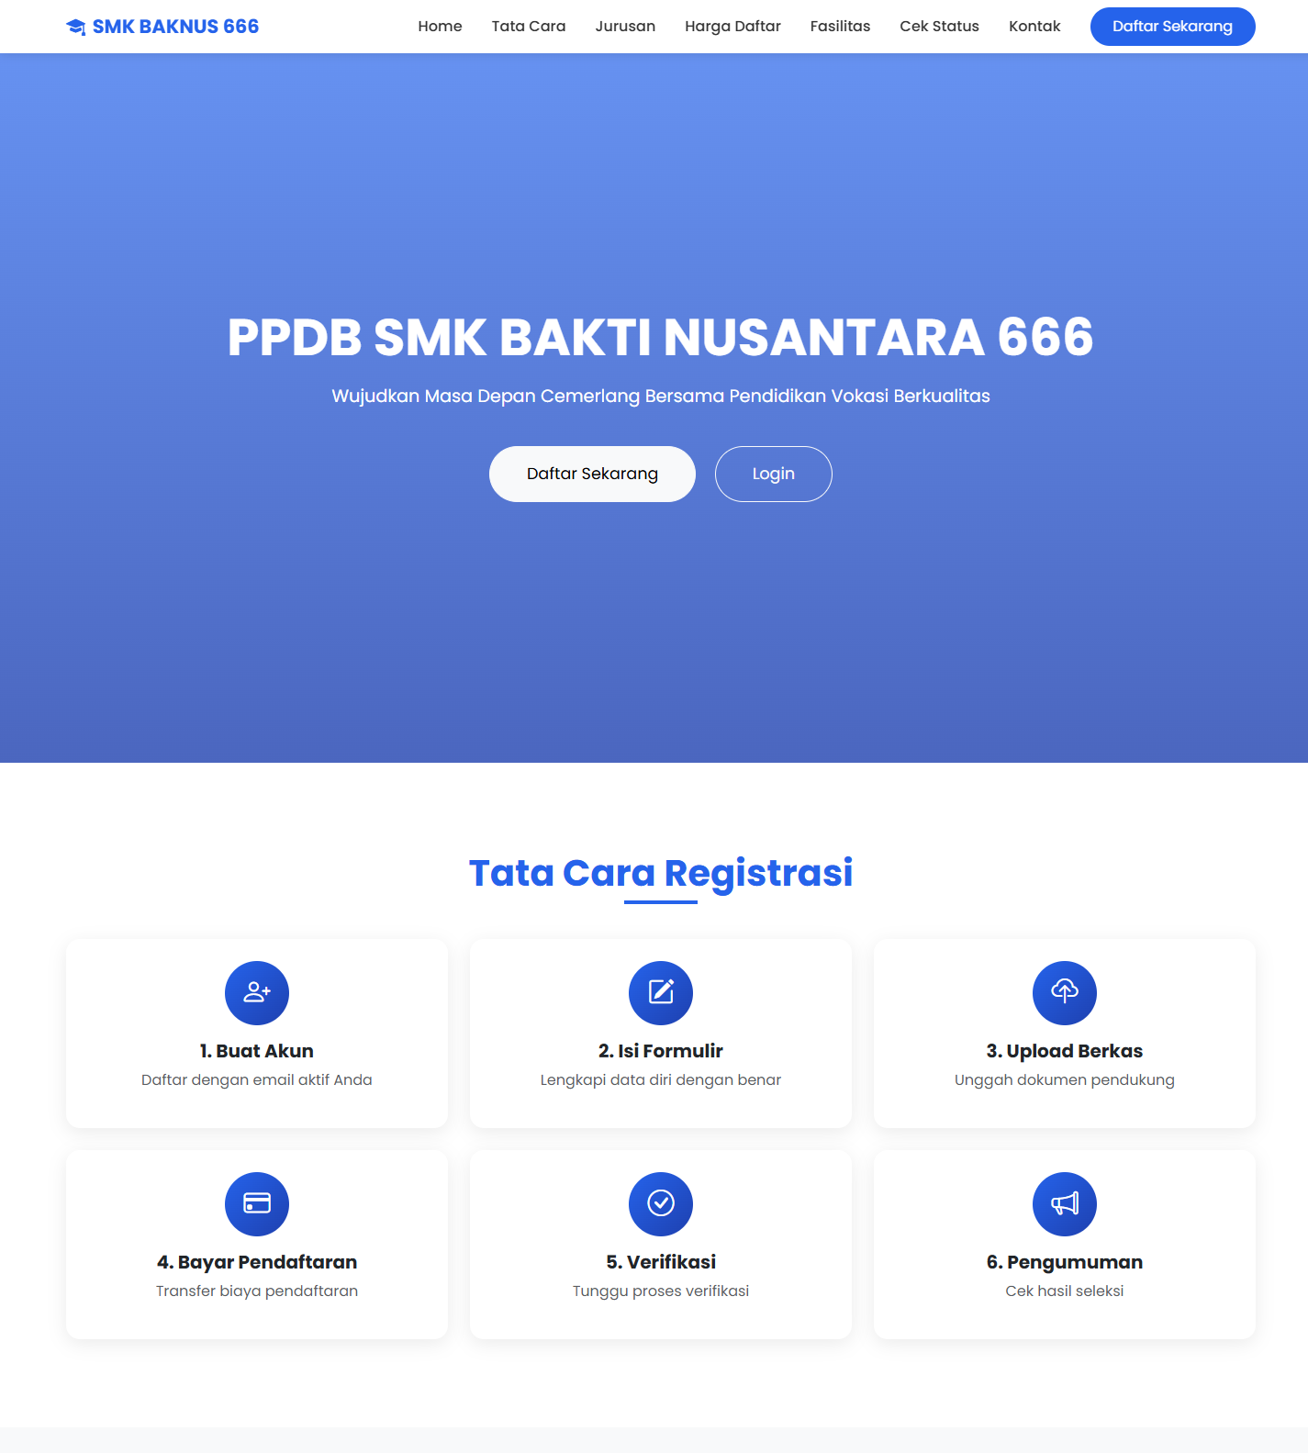

#### Gambar 2.1 Landing Page

## 2.2 Registrasi

Jika belum memiliki akun, pendaftar perlu melakukan registrasi terlebih dahulu. Pada halaman registrasi, pendaftar diminta mengisi data dasar seperti nama lengkap, email aktif, kata sandi, dan konfirmasi kata sandi untuk memastikan kesesuaian. Setelah seluruh data terisi, pendaftar menekan tombol daftar untuk membuat akun baru. Proses registrasi ini digunakan agar pendaftar memiliki akses ke halaman login dan dapat melanjutkan tahap berikutnya dalam proses PPDB.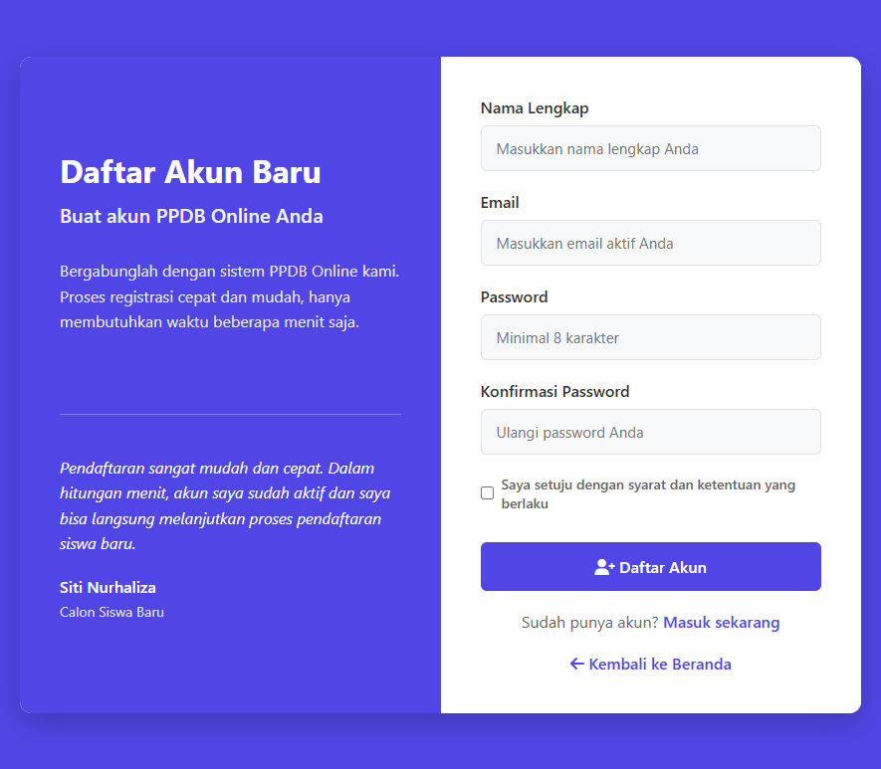Gambar 2.2 Form Registrasi

## 2.3 Verifikasi OTP

Setelah melakukan registrasi, sistem akan mengirimkan kode OTP ke email yang didaftarkan. Pendaftar kemudian membuka email tersebut dan memasukkan kode OTP ke dalam kolom verifikasi untuk mengaktifkan akun. Tahap ini bertujuan memastikan bahwa alamat email yang digunakan benar dan valid, sehingga pendaftar dapat melanjutkan proses login dan mengakses menu pendaftaran berikutnya.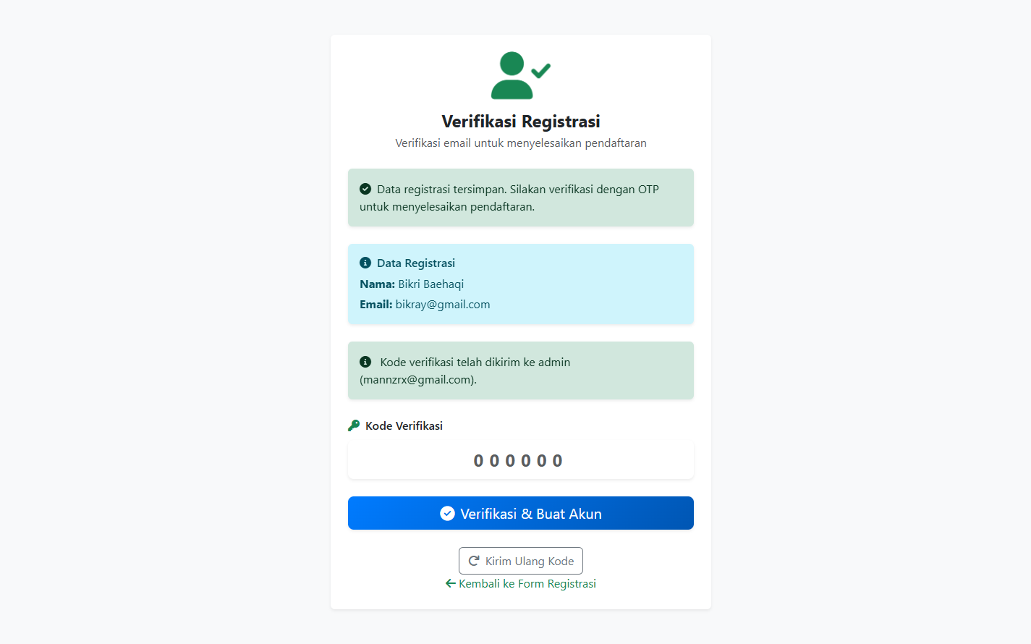Gambar 2.3 Verifikasi OTP

## 2.4 Login Pendaftar

Setelah akun aktif, pendaftar dapat masuk ke sistem melalui halaman login dengan memasukkan email dan kata sandi yang telah terdaftar. Jika data yang dimasukkan sesuai, pendaftar akan berhasil masuk dan diarahkan ke Dashboard untuk melanjutkan proses pendaftaran. Login diperlukan agar pendaftar dapat mengakses formulir, mengupload berkas, melihat status, serta melanjutkan tahapan PPDB sesuai alur yang tersedia.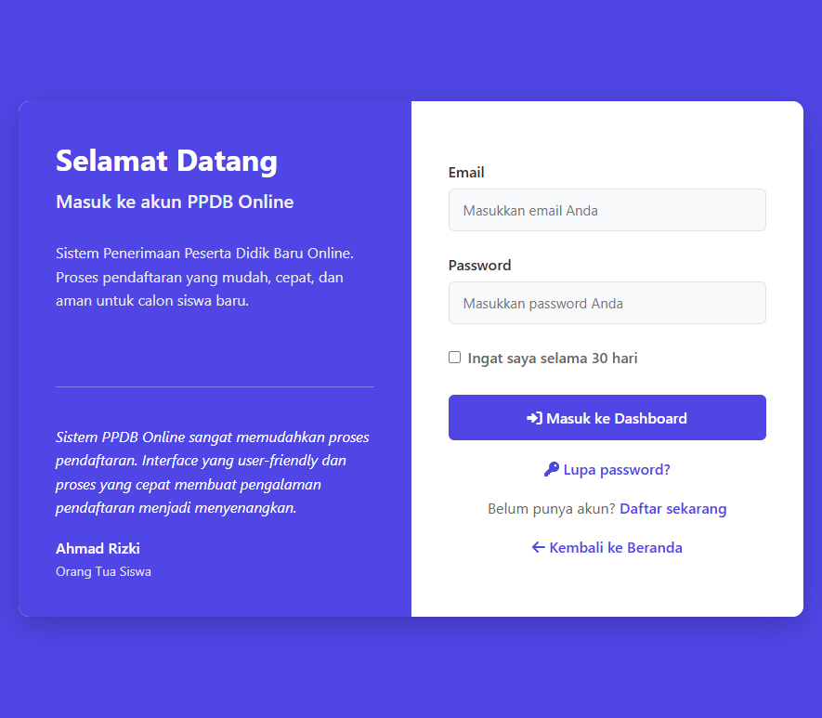Gambar 2.4 Halaman Login Pendaftar

## 2.5 Dashboard Pendaftar

Setelah berhasil login, pendaftar akan diarahkan ke halaman Dashboard sebagai pusat informasi utama. Pada halaman ini ditampilkan ringkasan tahapan pendaftaran seperti status kelengkapan formulir, jumlah berkas yang sudah diupload, serta informasi pembayaran jika biaya pendaftaran diterapkan. Dashboard juga menyediakan akses cepat ke seluruh menu yang perlu diselesaikan oleh pendaftar, sehingga memudahkan dalam mengikuti alur pendaftaran tanpa kebingungan. Dari halaman ini, pendaftar dapat langsung melanjutkan ke tahap berikutnya seperti mengisi formulir, upload berkas, atau mengecek status proses pendaftarannya.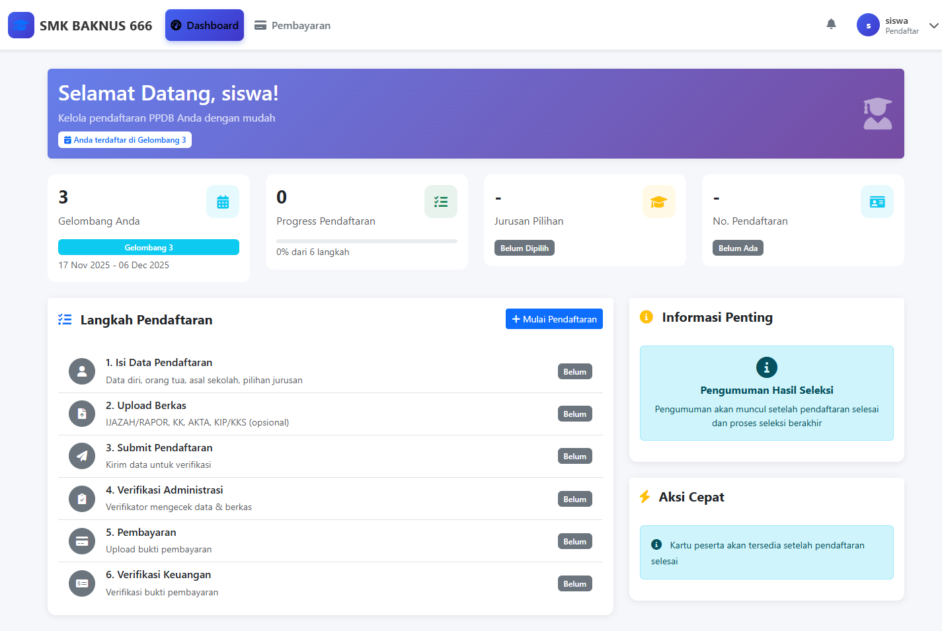Gambar 2.5 Dashboard Pendaftar

## 2.6 Isi Formulir

### a. Data Siswa

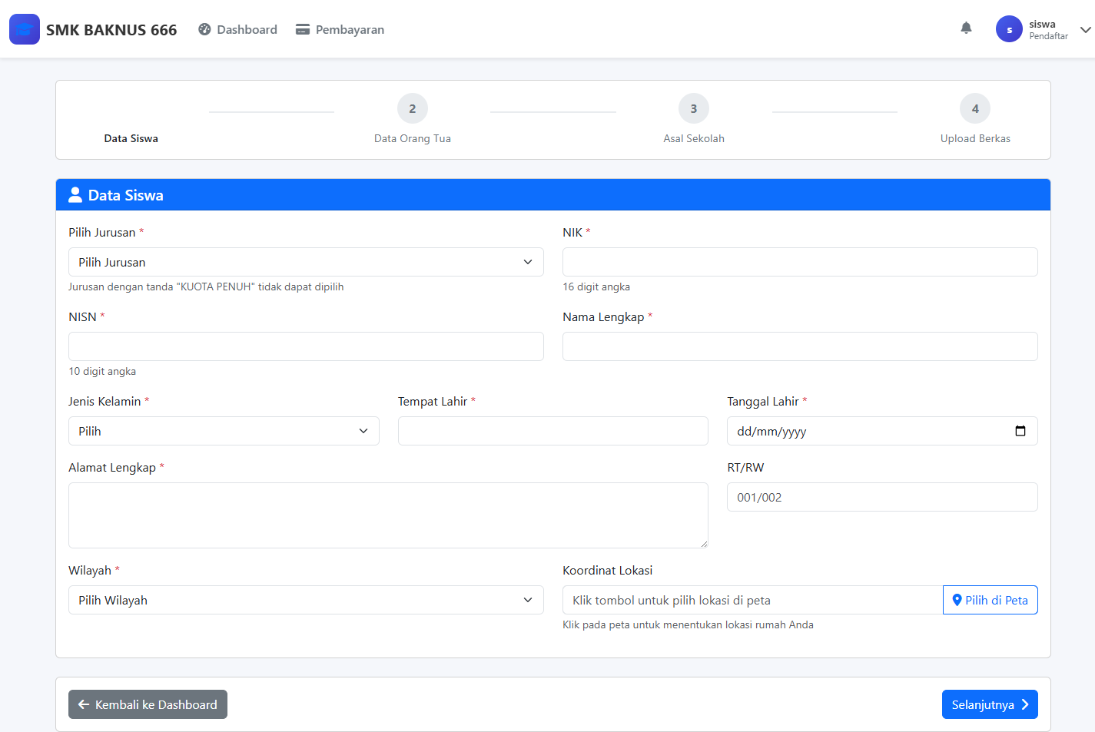Berisi data pribadi seperti nama lengkap, NIK, tempat lahir, tanggal lahir, jenis kelamin, alamat, dan kontak pendaftar.

#### Gambar 2.6 Form Data Siswa

### b. Data Orang Tua

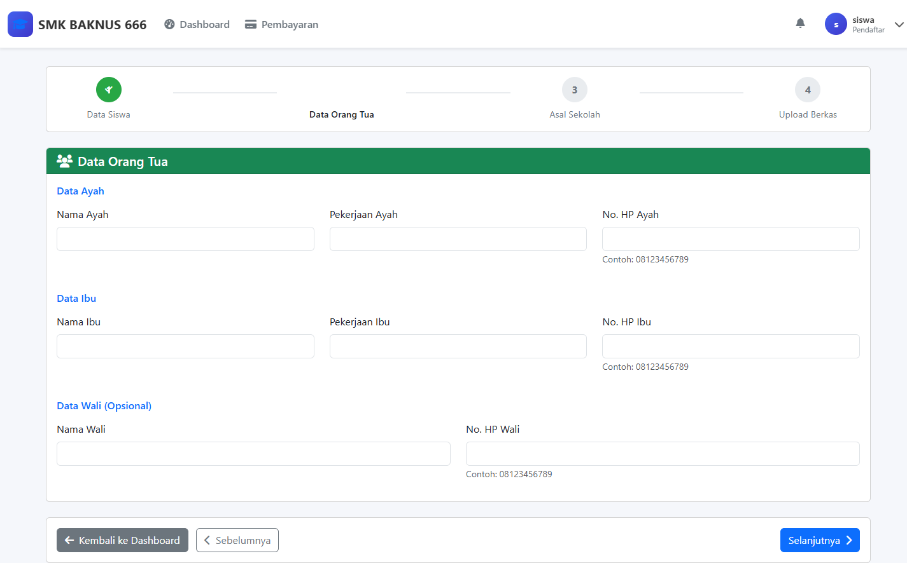Berisi informasi ayah, ibu, atau wali termasuk nama, pekerjaan, pendidikan terakhir, penghasilan, alamat, dan nomor kontak.

#### Gambar 2.7 Form Data Orang Tua

### c. Data Asal Sekolah

Berisi data sekolah sebelumnya seperti nama sekolah, alamat sekolah, tahun lulus, serta informasi nilai atau kelengkapan dokumen.

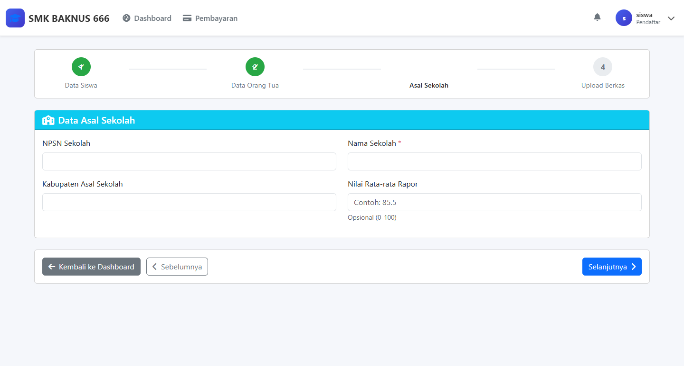Gambar 2.8 Form Data Asal Sekolah

## 2.7 Upload Berkas

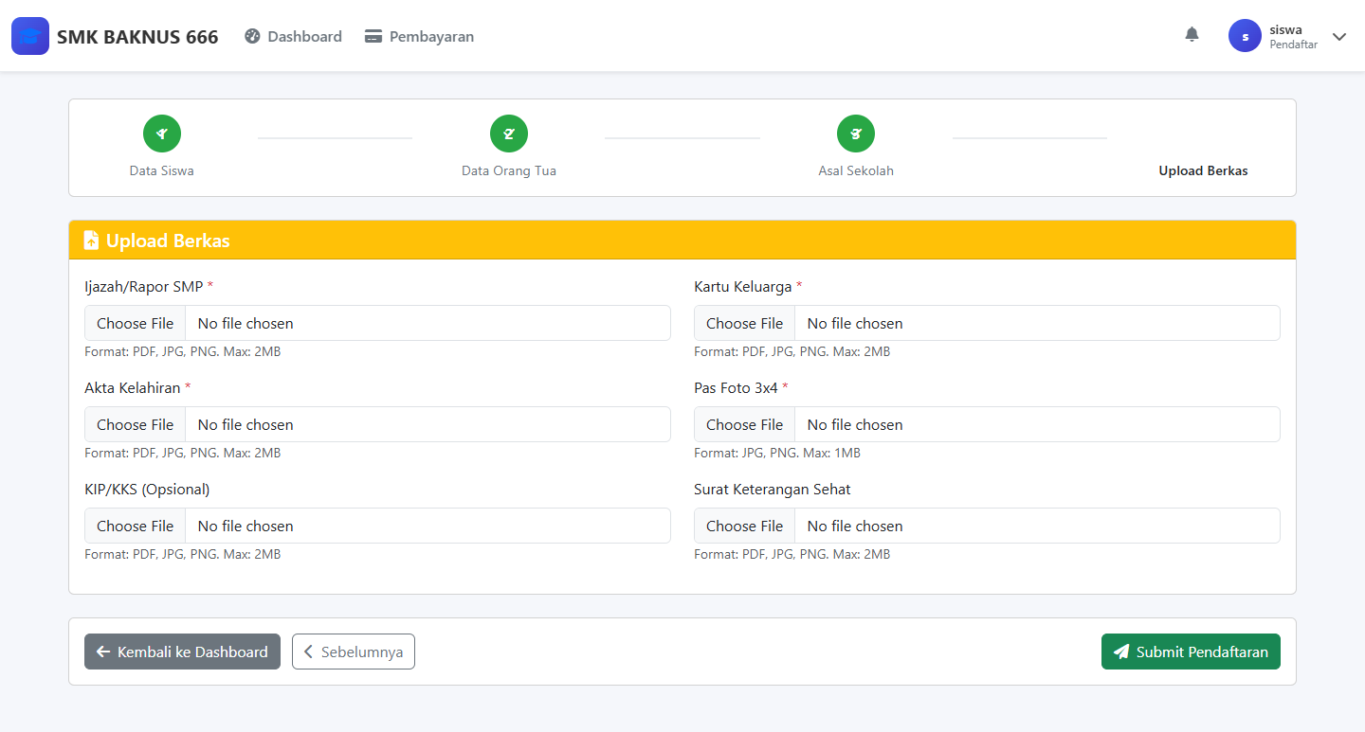Pada menu ini pendaftar mengupload dokumen yang dibutuhkan sesuai ketentuan sekolah seperti foto, KK, akta kelahiran, ijazah atau SKL, dan dokumen lain yang ditetapkan. Setelah upload, status akan berubah menjadi menunggu verifikasi.

#### Gambar 2.9 Upload Berkas

## 2.8 Pembayaran

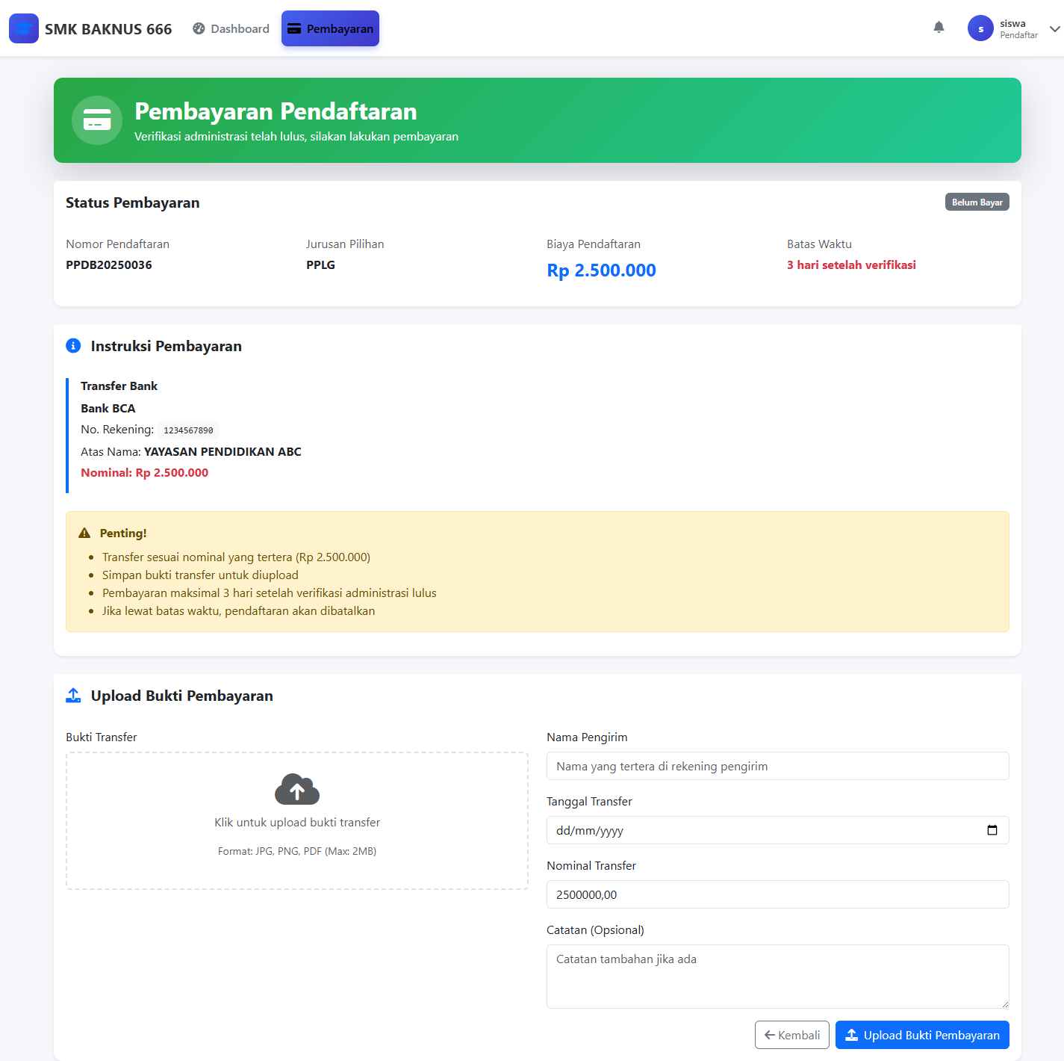Jika sekolah menerapkan biaya pendaftaran, menu ini menampilkan jumlah pembayaran sesuai ketentuan. Pada halaman ini pendaftar dapat melihat metode pembayaran dan mengupload bukti pembayaran.

#### Gambar 2.10 Halaman Pembayaran

## 2.9 Status Pendaftaran

Menu ini menampilkan progres lengkap seperti data yang sudah diisi, berkas yang terverifikasi, dan status pembayaran. Pendaftar bisa melihat apakah masih menunggu, sudah diverifikasi, atau perlu perbaikan.

### ****a. Status Setelah Isi Data****

Status ini menunjukkan bahwa pendaftar telah mengisi formulir dan sistem menampilkan apakah data sudah lengkap atau masih perlu dilengkapi.

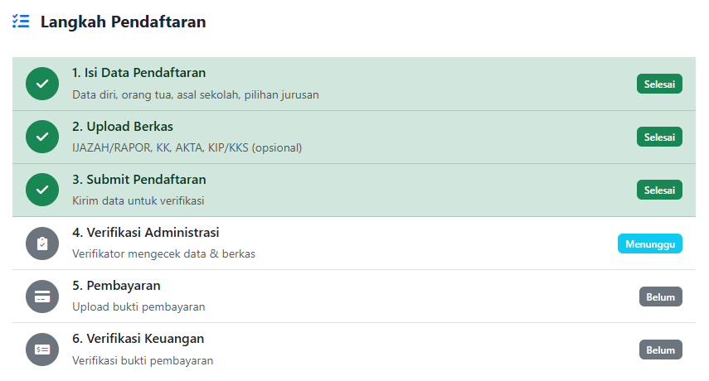Gambar 2.11 Status Setelah Isi Data

### ****b. Status Setelah Data Diverifikasi****

Status ini muncul setelah verifikator memeriksa data formulir. Hasilnya bisa diterima atau perlu perbaikan.

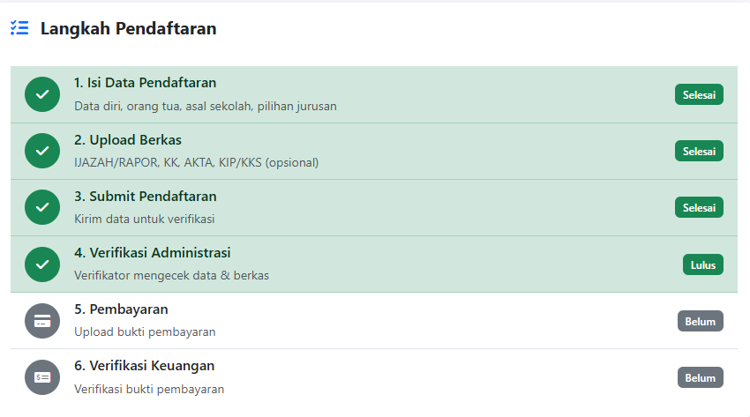Gambar 2.12 Status Setelah Data Diverifikasi

### ****c. Status Setelah Pembayaran****

Status ini menunjukkan bahwa pendaftar telah mengupload bukti pembayaran dan sedang menunggu proses pengecekan.

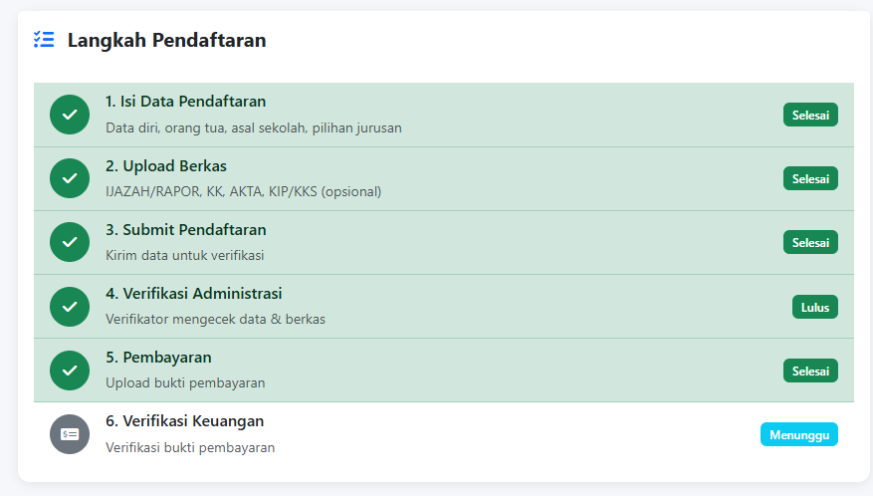Gambar 2.13 Status Setelah Pembayaran

### ****d. Status Setelah Pembayaran Diverifikasi****

Status ini menampilkan hasil verifikasi pembayaran oleh bagian keuangan, apakah diterima atau ditolak.

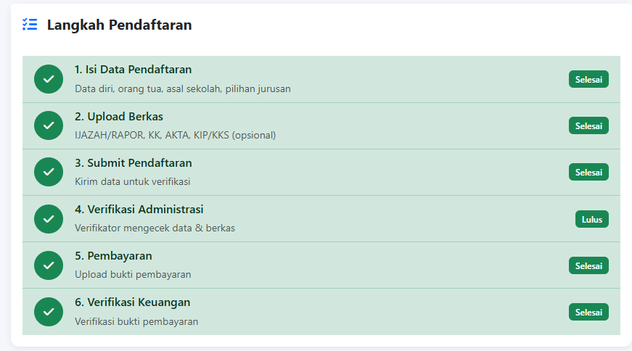Gambar 2.14 Status Setelah Pembayaran Diverifikasi

## 2.10 Pengumuman

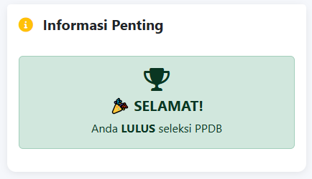Jika hasil seleksi sudah diterbitkan, pendaftar dapat melihat status kelulusan. Pada bagian ini juga tersedia tombol untuk mencetak bukti atau kartu pendaftaran.

#### Gambar 2.15 Pengumuman Pendaftaran

# 3. ADMIN

## 3.1 Dashboard Admin

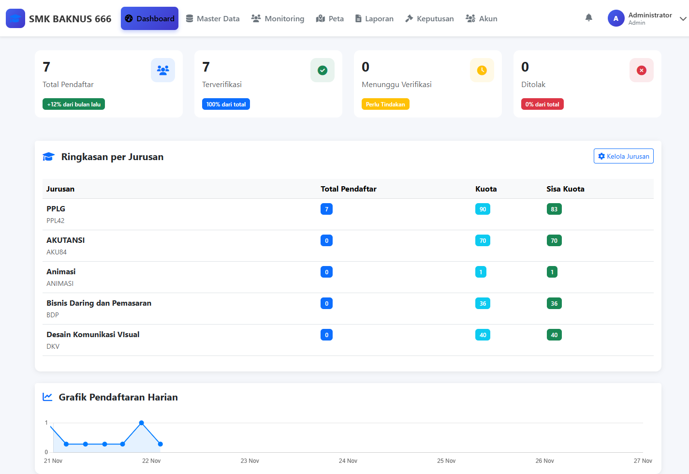Jika login sebagai Admin, akan diarahkan ke Dashboard Admin. Pada halaman ini admin dapat melihat ringkasan jumlah pendaftar, status verifikasi, dan akses cepat ke menu pengelolaan data.

#### Gambar 3.1 Dashboard Admin

## 3.2 Data Pendaftar

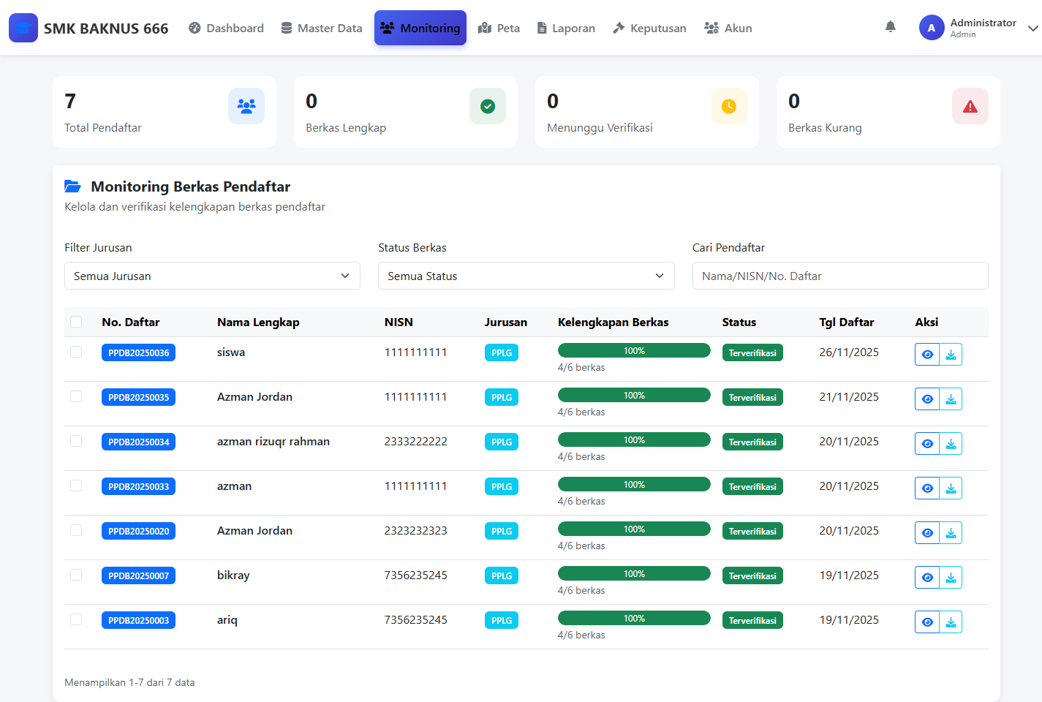Menu ini menampilkan daftar seluruh pendaftar di sistem. Admin dapat melihat detail data, melakukan filter, mencari pendaftar, dan menampilkan informasi untuk kebutuhan pengelolaan.

#### Gambar 3.2 Data Pendaftar Admin

## 3.3 User & Role

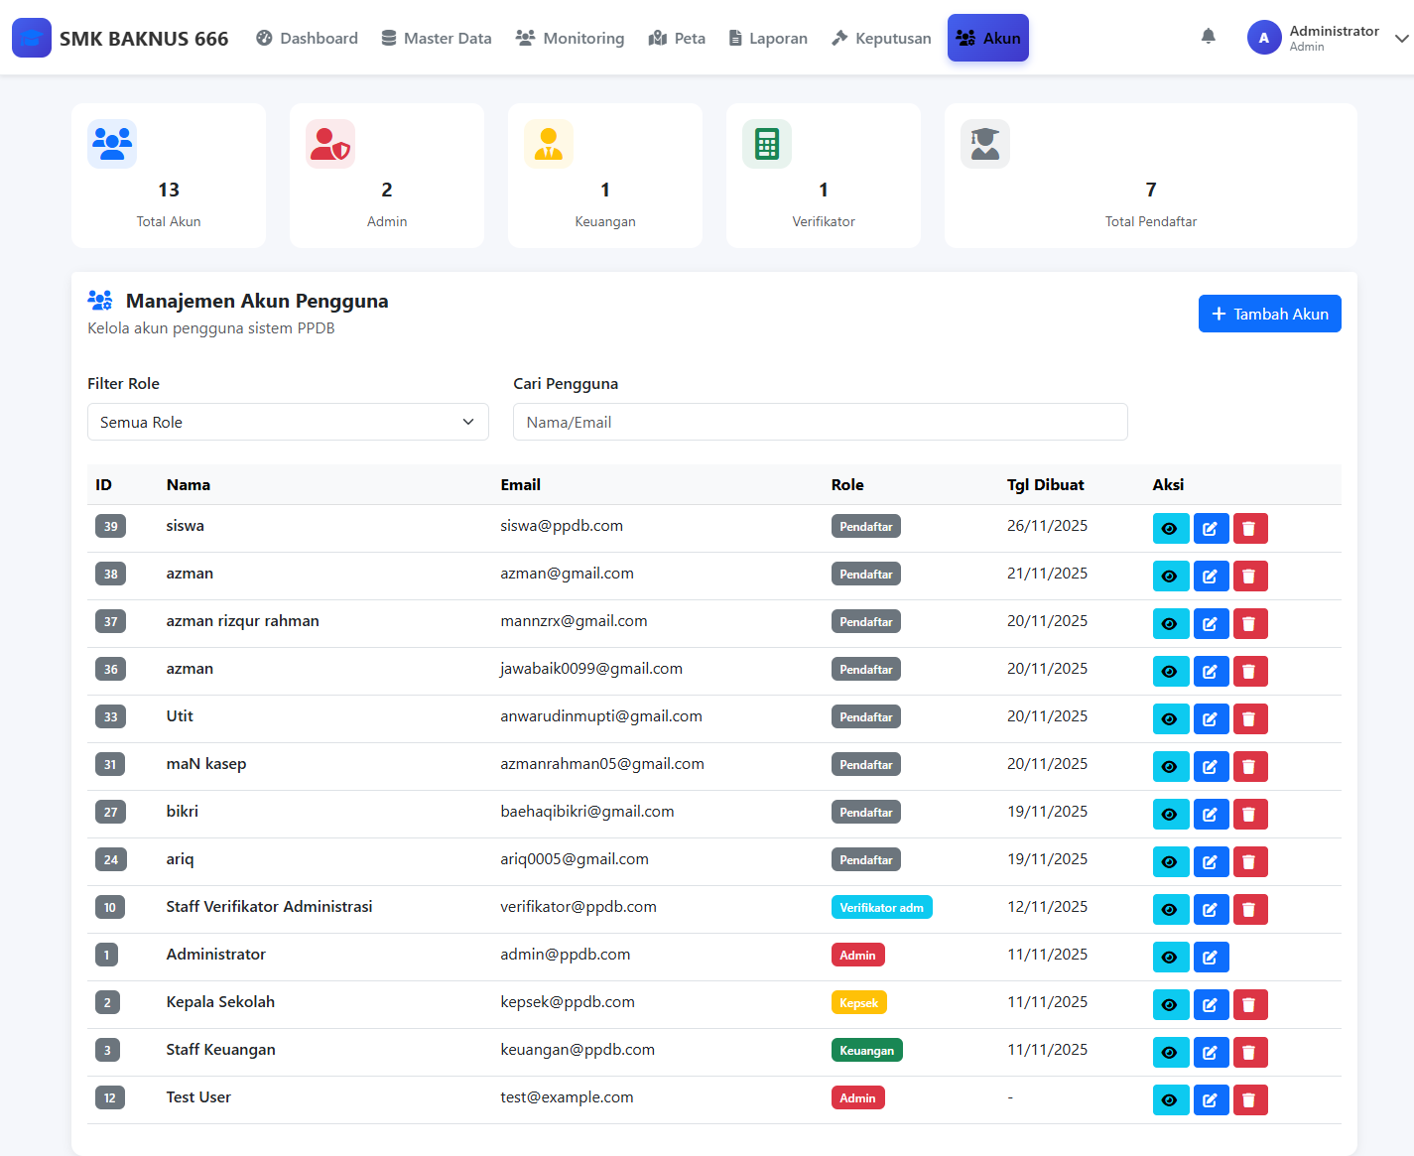Pada menu ini admin dapat mengelola akun pengguna seperti menambah user baru, mengatur role (Verifikator, Keuangan, Kepala Sekolah), dan menghapus user yang tidak diperlukan.

Gambar 3.3 User Management Admin

## 3.4 Master data

Menu ini digunakan untuk mengelola data dasar yang dibutuhkan dalam proses PPDB, seperti jurusan, gelombang pendaftaran, dan wilayah. Admin dapat menambah, mengubah, dan menghapus data master sesuai kebutuhan sekolah.

#### Gambar 3.4 Jurusan, Gelombang dan Wilayah Managament Admin

## 3.5 Peta

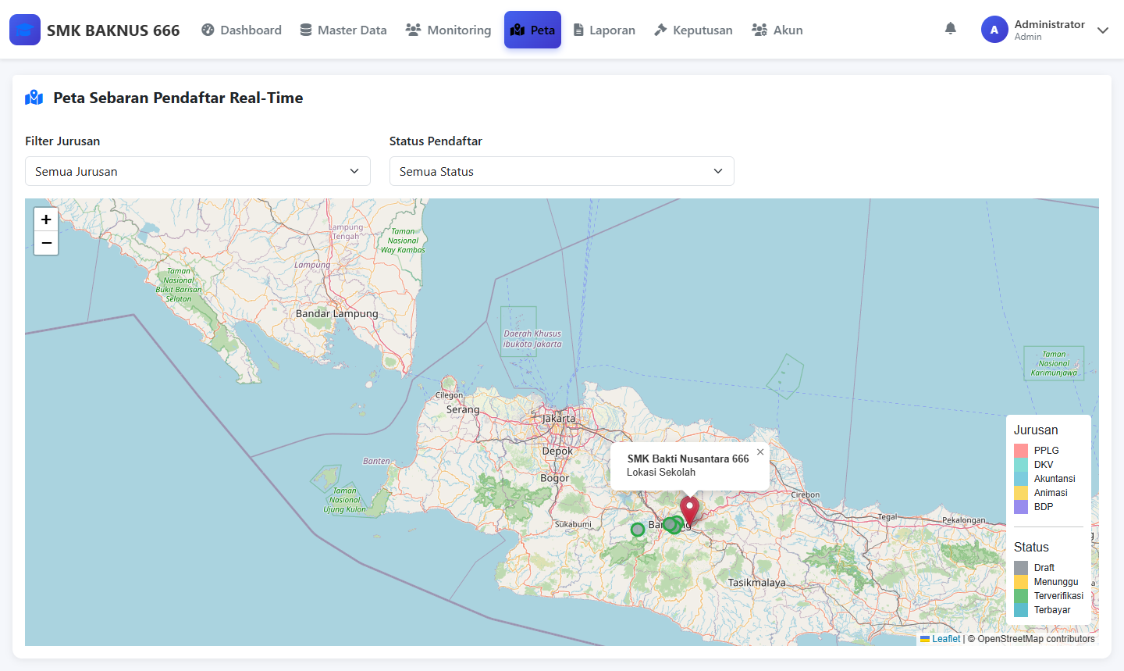Menu ini menampilkan peta sebaran pendaftar berdasarkan lokasi domisili. Data ditampilkan secara visual sehingga admin dapat melihat persebaran calon peserta didik dari berbagai wilayah.

#### Gambar 3.5 Peta Sebaran Pendaftar

## 3.4 Keputusan

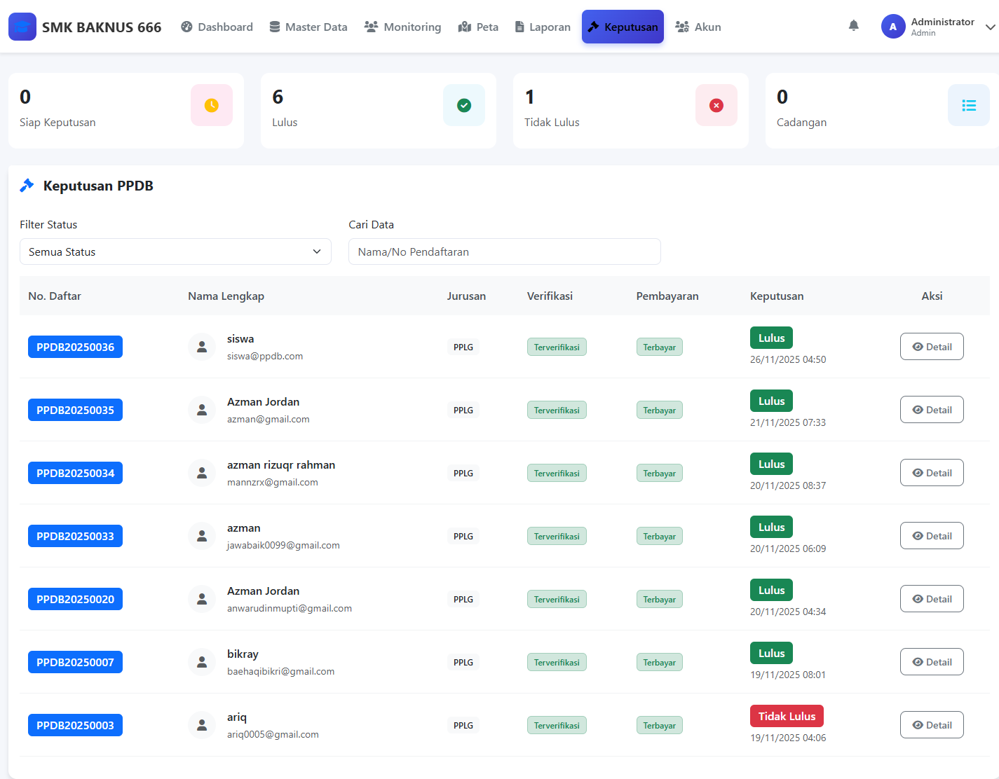Menu ini digunakan untuk menentukan keputusan akhir pendaftar setelah seluruh proses verifikasi dan pembayaran selesai. Admin dapat menetapkan status kelulusan pendaftar secara sistematis.

#### Gambar 3.6 Keputusan Akhir

## 3.7 Laporan

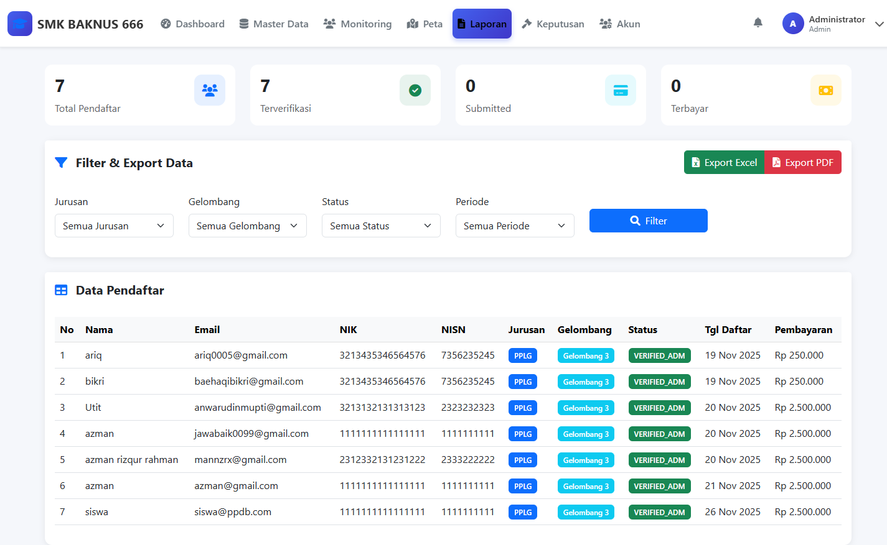Menu laporan digunakan untuk melihat rekap data pendaftar berdasarkan periode tertentu. Admin dapat menampilkan data dan melakukan export laporan sesuai kebutuhan.

#### Gambar 3.7 Laporan Admin

# 4. VERIFIKATOR

Role Verifikator bertugas memeriksa kelengkapan dan kebenaran data yang diisi oleh pendaftar. Seluruh proses pengecekan dilakukan melalui sistem, sehingga verifikator dapat memantau, memvalidasi, serta memberikan status secara langsung tanpa harus melakukan proses manual. Menu verifikator terdiri dari dashboard untuk melihat ringkasan pekerjaan, halaman verifikasi data dan berkas, serta riwayat verifikasi untuk memantau hasil pengecekan yang telah dilakukan. Dengan fitur ini, proses seleksi menjadi lebih cepat, tertib, dan terpusat dalam satu sistem.

## 4.1 Dashboard Verifikator

Jika login sebagai Verifikator, akan diarahkan ke Dashboard Verifikator. Pada halaman ini ditampilkan jumlah data dan berkas yang menunggu verifikasi serta akses ke menu pemeriksaan.

#### Gambar 4.1 Dashboard Verifikator

## ****4.2 Verifikasi Data dan Berkas****

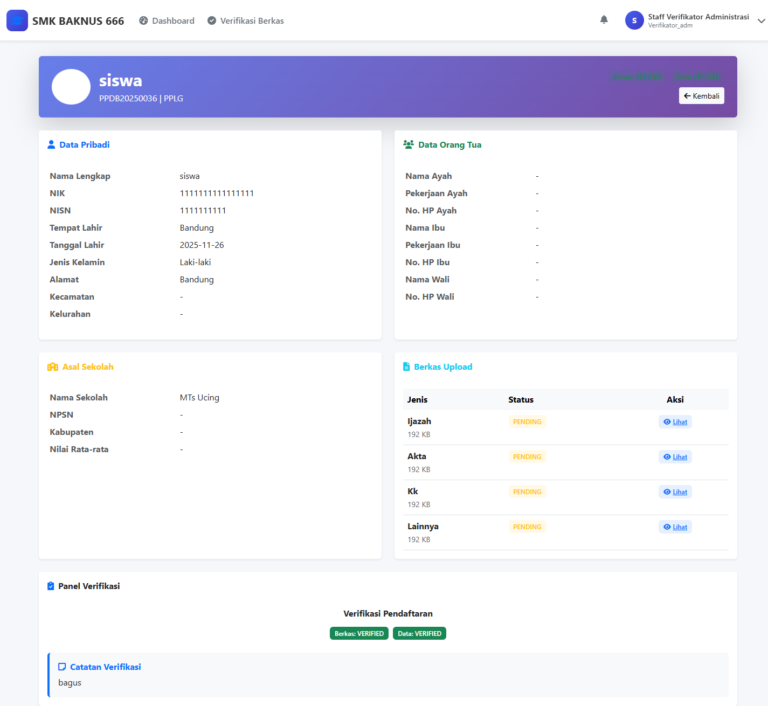 Menu ini digunakan untuk memeriksa data formulir dan berkas pendaftar dalam satu halaman. Verifikator dapat melihat data dan dokumen, lalu memberikan status diterima atau perlu perbaikan.

#### **Gambar 4.2 Verifikasi Data dan Berkas**

## 4.4 Riwayat Verifikasi

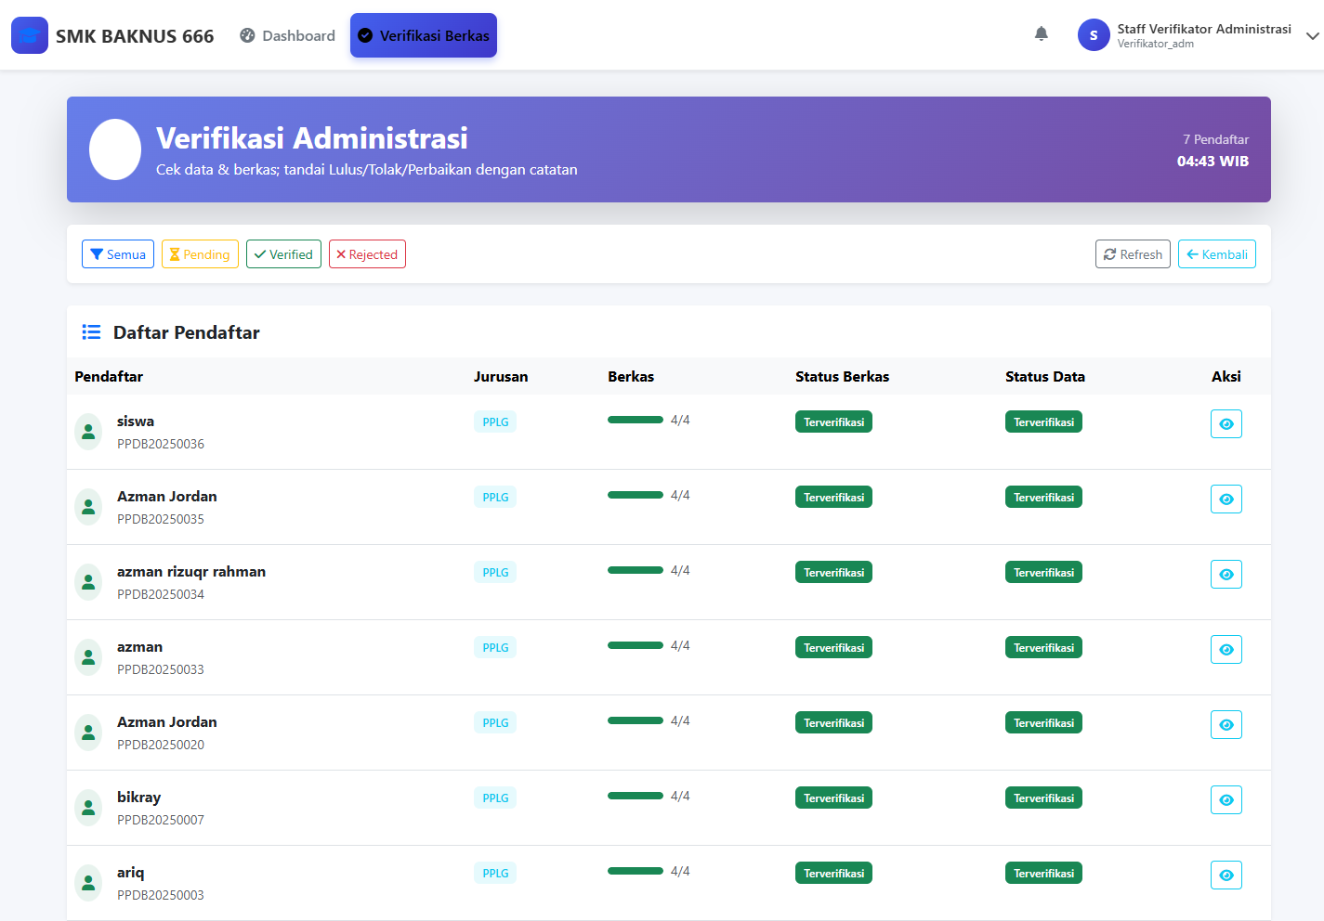Menu ini menampilkan daftar hasil verifikasi sebelumnya, baik yang diterima maupun ditolak.

#### Gambar 4.4 Riwayat Verifikasi

# 5. KEUANGAN

Role Keuangan bertugas mengelola seluruh proses pembayaran dalam sistem PPDB. Pada bagian ini, keuangan dapat melihat daftar pendaftar yang telah melakukan pembayaran, memeriksa bukti pembayaran yang diunggah, serta memberikan status verifikasi apakah pembayaran diterima atau perlu diperbaiki. Sistem juga menyediakan ringkasan jumlah transaksi serta laporan pembayaran berdasarkan periode tertentu, sehingga memudahkan proses rekap dan pengelolaan administrasi keuangan. Dengan adanya menu keuangan, seluruh proses pembayaran dapat dilakukan lebih cepat, transparan, dan terpantau dengan baik oleh pihak sekolah.

## 5.1 Dashboard Keuangan

Jika login sebagai Keuangan, akan diarahkan ke Dashboard Keuangan. Halaman ini menampilkan ringkasan pembayaran, transaksi menunggu, dan total pembayaran yang sudah diverifikasi.

#### Gambar 5.1 Dashboard Keuangan

## 5.2 Verifikasi Pembayaran

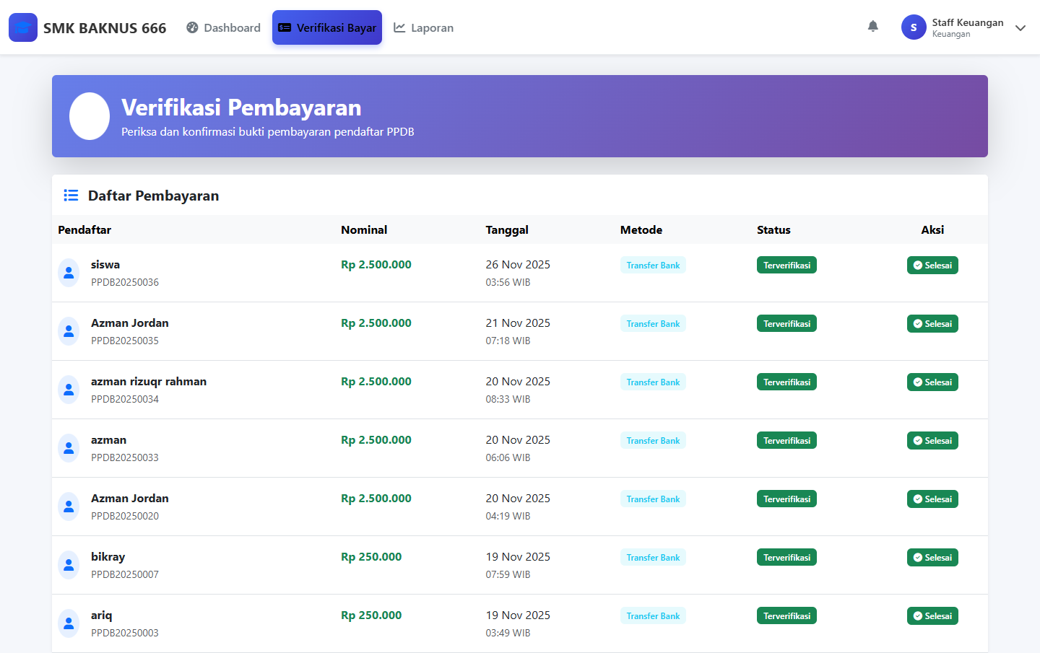Menu ini digunakan untuk memeriksa bukti pembayaran pendaftar. Keuangan dapat melihat detail transaksi, menerima atau menolak pembayaran, serta memberikan keterangan.

#### Gambar 5.2 Verifikasi Pembayaran

## 5.3 Laporan Keuangan

Menu ini menampilkan rekap transaksi berdasarkan periode tertentu. Keuangan dapat melihat total pendapatan, status pembayaran, dan melakukan export laporan.

#### Gambar 5.3 Laporan Keuangan

# 6. KEPALA SEKOLAH

Role Kepala Sekolah memiliki akses untuk memantau seluruh rangkaian proses PPDB secara menyeluruh. Pada bagian ini, Kepala Sekolah dapat melihat ringkasan data pendaftar, jumlah yang sudah diverifikasi, status pembayaran, serta perkembangan pendaftaran dari waktu ke waktu. Sistem juga menyediakan visualisasi dalam bentuk statistik dan grafik untuk memudahkan analisis, seperti sebaran wilayah pendaftar, asal sekolah sebelumnya, hingga peminatan jurusan. Dengan fitur ini, Kepala Sekolah dapat mengambil keputusan dengan lebih cepat dan akurat berdasarkan data real-time yang ditampilkan oleh sistem.

## 6.1 Dashboard Kepala Sekolah

Jika login sebagai Kepala Sekolah, akan diarahkan ke Dashboard yang menampilkan informasi ringkas seperti jumlah pendaftar, status verifikasi, dan data pembayaran.

#### Gambar 6.1 Dashboard Kepala Sekolah

# 7. LOGOUT

Menu Logout digunakan untuk keluar dari akun yang sedang aktif di dalam sistem. Fitur ini memastikan bahwa setiap pengguna, baik pendaftar maupun petugas sekolah, dapat mengakhiri sesi dengan aman setelah selesai menggunakan aplikasi. Dengan melakukan logout, akses ke menu dan data akan ditutup sehingga tidak dapat digunakan oleh orang lain tanpa login kembali. Tombol logout biasanya berada di bagian kanan atas halaman, dan setelah diklik, pengguna akan kembali ke halaman utama atau halaman login

# 7.1 Logout

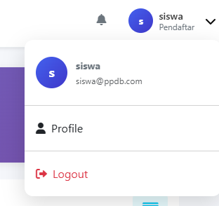Pada bagian kanan atas setiap role terdapat tombol logout. Tombol ini akan keluar dari akun dan kembali ke halaman awal website.

Gambar 7.1 Tombol Logout